操作指南

1. 工会费、党费、公共基金维修、退押金、国际差旅等报销业务操作图示如下：

（1）点击 日常报销窗口--新业务填报

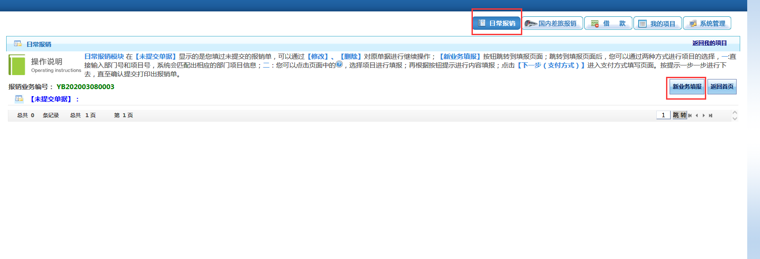

1. 直接按照通知正文要求填写部门项目号，另外需要提醒各位老师的是：程序升级后原必须授权才能填列的部门项目号，现在不需要授权即可直接填写。

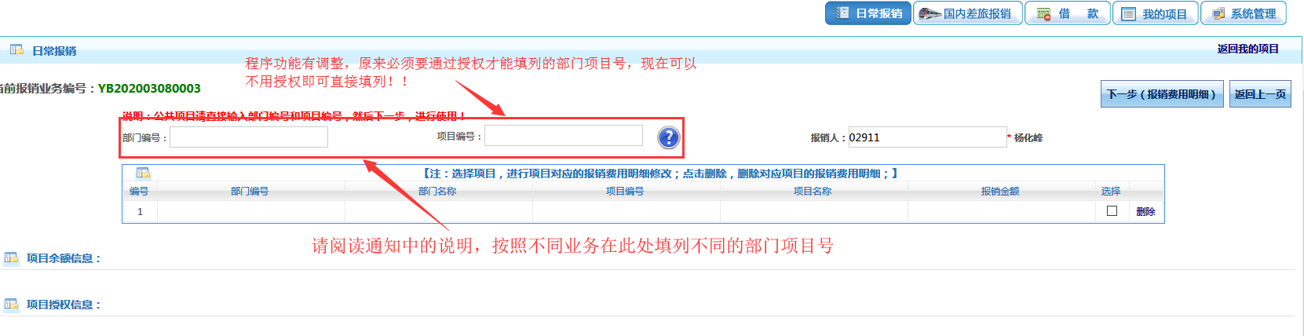

（3）认真阅读通知正文，按照要求选填下图中红色方框内的项目，需要注意的是：这几种业务请分别填列，并单独装袋投递。

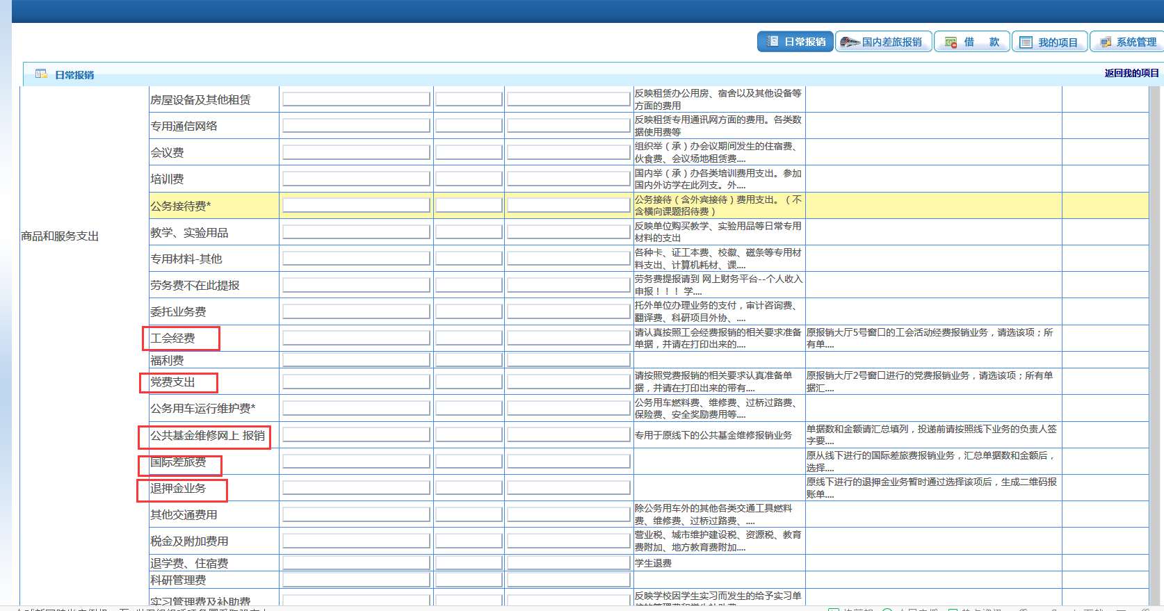

1. 校内教工与校外人员劳务费发放
2. 登录系统

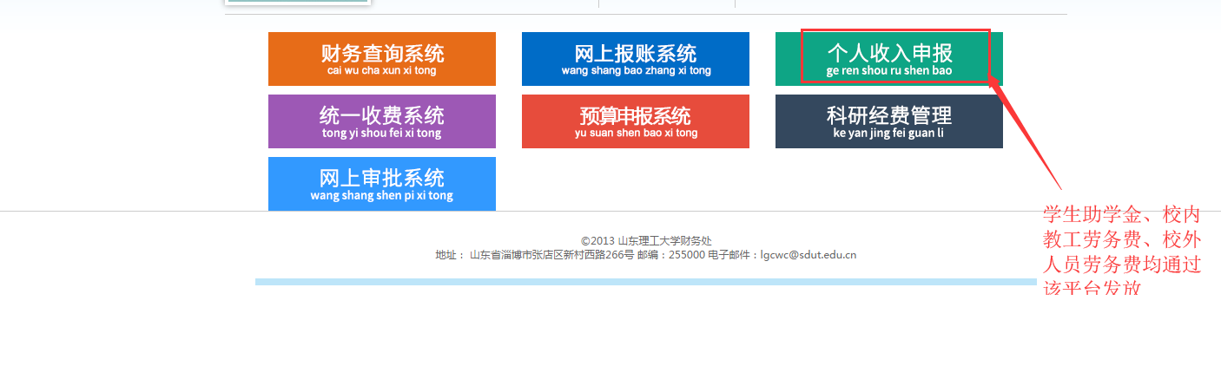

1. 校外人员的劳务费发放需要先进行信息采集

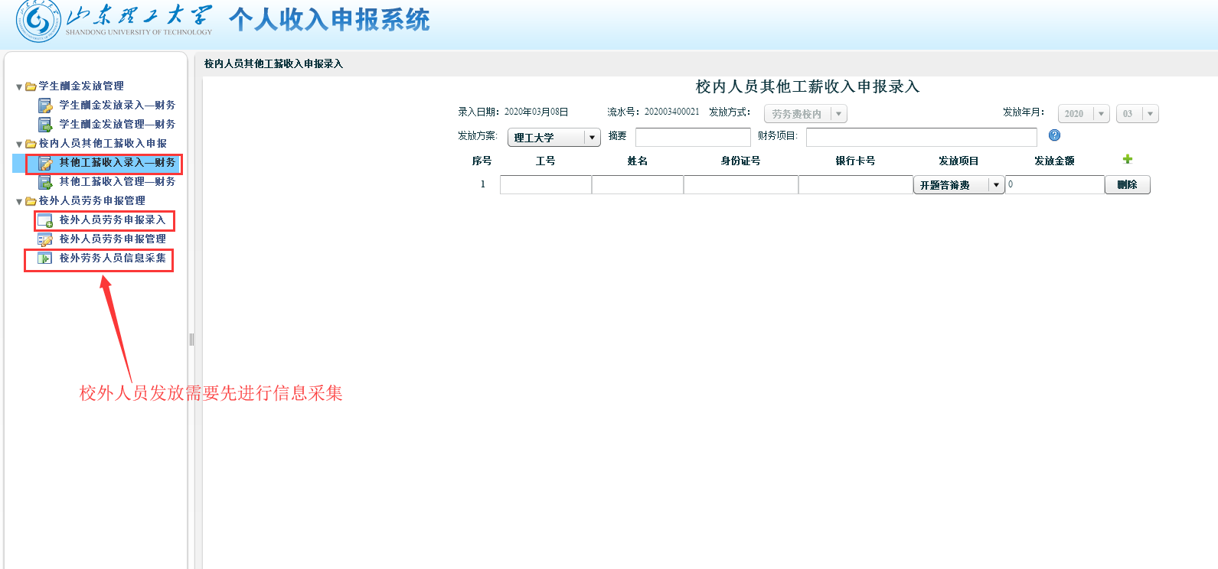

1. 信息采集的时候注意，目前只支持农业银行、工商银行、中国银行、齐商银行等四家银行的网银支付，其中农行卡为“非跨行”，其他三家银行的卡请选择“跨行”并需要按照

银行卡的属地填写相关信息，银行信息量大，搜索耗时稍长，烦请理解。

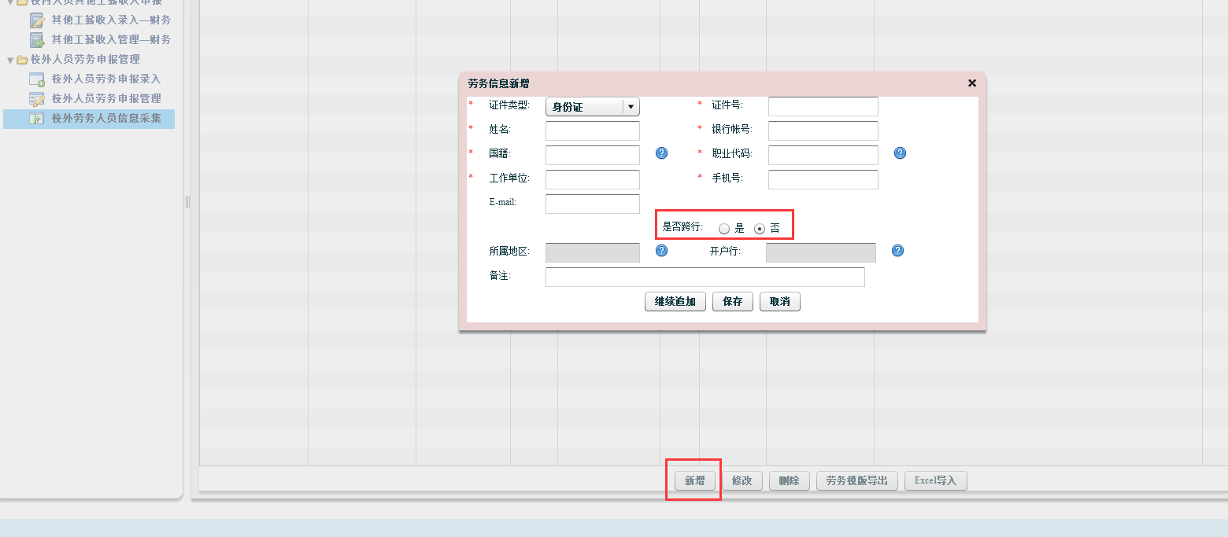

1. 学生银行卡号更换
2. 登录“财务网上服务综合平台”

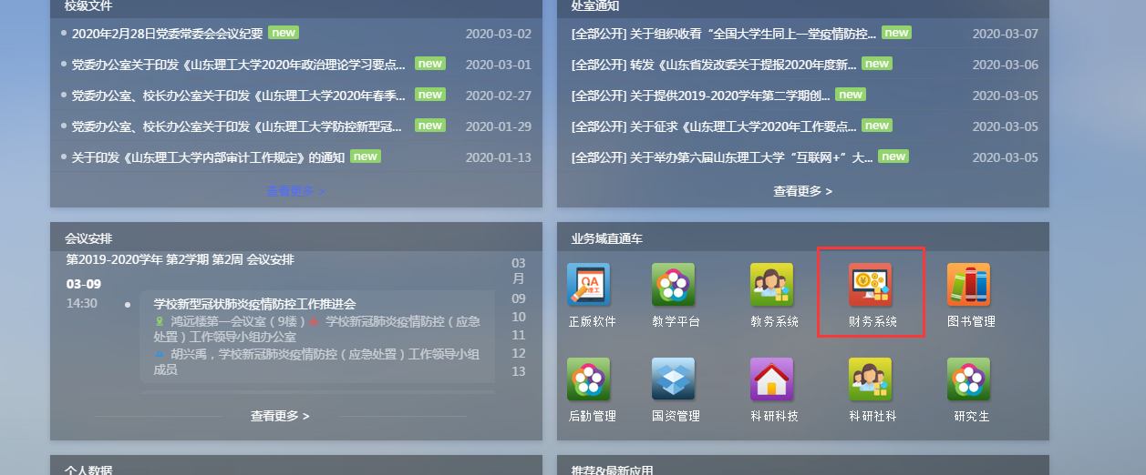

（2）卡号变更

